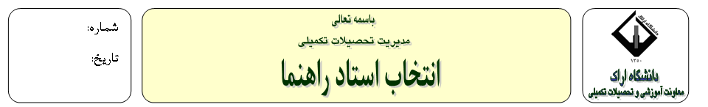

استاد محترم جناب آقاي/سركار خانم دكتر

با سلام احتراماً اينجانب دانشجوي دوره دکتری رشته ورودي نيمسال اول دوم سال تحصيلي با شماره دانشجويي تمايل دارم رساله دوره دکتری خود را تحت راهنمايي جنابعالي انجام دهم.
تاريخ درخواست: امضاء دانشجو:

مدير محترم گروه
با سلام ، احتراما اينجانب آمادگي خود را جهت راهنمايي رساله دوره دکتری خانم /آقاي اعلام مي كنم.
تاريخ : نام و امضاء استاد راهنما

معاون محترم آموزشی دانشکده
با سلام، احتراما به استحضار مي رساند درخواست فوق در جلسه شوراي گروه مورخ مطرح و آقاي /خانم دكتر به عنوان استاد راهنماي رساله آقاي /خانم تعيين گرديد.
تاريخ : نام و امضاء مدير گروه آموزشي

مدير محترم تحصيلات تكميلي دانشگاه
با سلام، احتراما ضمن تاييد تعيين آقاي /خانم دكتر به عنوان استاد راهنماي رساله آقاي /خانم به پيوست رونوشت حكم صادره براي ايشان جهت استحضار حضورتان ارسال مي‌گردد.

تاريخ : نام و امضاء معاون آموزشی دانشکده

